Міністерство освіти та науки України
Івано-Франківський національний технічний університет нафти і газу

Кафедра КСМ

Лабораторна робота №8
з дисципліни «Командна комунікація в ІТ-проєктах»
Тема: Моделювання діаграми активностей в UML

Виконав:
ст. гр. КН-26-1
Бойчук Андрій Анатолійович
Перевірив:
Кропивницький Д.Р.

Івано-Франківськ
2026 р.

1. МЕТА РОБОТИ
Навчитися разом обговорювати і описувати робочі процеси ІТ-проєкту, формувати спільне розуміння послідовності дій та покращувати командну комунікацію через побудову діаграм активностей UML.
2. ВАРІАНТ ЗАВДАННЯ
Варіант 2 — Система управління онлайн-книгою (за лабораторною роботою №7). Для моделювання обрано ключовий процес системи — «Прочитати книгу» (варіант використання UC3), який включає авторизацію користувача, перевірку доступності книги та цикл гортання сторінок.
3. ТЕКСТОВИЙ ОПИС СЦЕНАРІЇВ
3.1. Основний сценарій
Ініціатор: Читач. Успішний результат: текст книги відображено, книгу додано до історії читання, позицію читання збережено.
Таблиця 1 — Кроки основного сценарію
№ | Дії читача | Дії системи
1 | Вводить пошуковий запит | Виконує пошук у каталозі, показує результати
2 | Обирає книгу зі списку | Показує деталі книги
3 | Натискає «Читати» | Перевіряє, чи користувач авторизований
4 | Вводить логін і пароль (якщо не авторизований) | Перевіряє дані, створює сесію
5 | — | Перевіряє доступність книги
6 | — | Паралельно завантажує текст книги та оновлює історію читання
7 | — | Відображає сторінку книги
8 | Гортає сторінки | Показує наступну сторінку (повторюється)
9 | Закриває книгу | Зберігає позицію читання

3.2. Альтернативні та виняткові ситуації
– Книгу не знайдено (крок 1). Система показує порожній результат; читач змінює запит і пошук повторюється (цикл), доки потрібну книгу не буде знайдено.
– Користувач уже авторизований (крок 3). Форма входу не показується, процес одразу переходить до перевірки доступності книги.
– Невірні облікові дані (крок 4). Система показує повідомлення «Помилка входу», процес завершується без доступу до книги (завершальний вузол).
– Книга недоступна (крок 5). Система показує повідомлення «Книга недоступна», процес завершується з іншим результатом (окремий завершальний вузол).
– Читач припиняє читання (крок 8). Цикл гортання завершується, книга закривається, позиція зберігається — це нормальне завершення основного потоку.
4. ДІАГРАМА АКТИВНОСТЕЙ
Діаграму побудовано в PlantUML із двома доріжками (swimlanes) «Читач» і «Система», що чітко показує, хто виконує кожну дію. Діаграма містить початковий вузол, послідовність дій, два цикли (повторний пошук та гортання сторінок), три розгалуження (авторизація, коректність даних, доступність книги), паралельне виконання (завантаження тексту та оновлення історії) і три завершальні вузли (рис. 1).
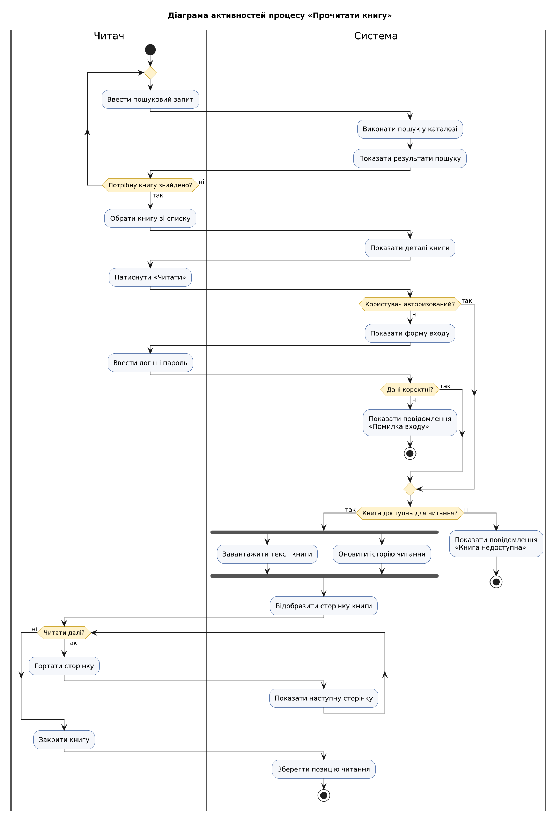
Рисунок 1 — Діаграма активностей процесу «Прочитати книгу»
Перевірка відповідності діаграми сценарію: кожен крок табл. 1 має відповідну дію на діаграмі у своїй доріжці; усі альтернативні ситуації п. 3.2 відображені розгалуженнями або циклами; кожна гілка розгалуження веде або до продовження процесу, або до завершального вузла, тож «висячих» переходів немає.
Вихідний код діаграми PlantUML:
@startuml
skinparam dpi 150
skinparam activity {
BackgroundColor #F4F6FA
BorderColor #2F5597
DiamondBackgroundColor #FFF2CC
DiamondBorderColor #BF9000
}
title Діаграма активностей процесу «Прочитати книгу»
|Читач|
start
repeat
:Ввести пошуковий запит;
|Система|
:Виконати пошук у каталозі;
:Показати результати пошуку;
|Читач|
repeat while (Потрібну книгу знайдено?) is (ні) not (так)
:Обрати книгу зі списку;
|Система|
:Показати деталі книги;
|Читач|
:Натиснути «Читати»;
|Система|
if (Користувач авторизований?) then (так)
else (ні)
:Показати форму входу;
|Читач|
:Ввести логін і пароль;
|Система|
if (Дані коректні?) then (так)
else (ні)
:Показати повідомлення\n«Помилка входу»;
stop
endif
endif
if (Книга доступна для читання?) then (так)
fork
:Завантажити текст книги;
fork again
:Оновити історію читання;
end fork
:Відобразити сторінку книги;
|Читач|
while (Читати далі?) is (так)
:Гортати сторінку;
|Система|
:Показати наступну сторінку;
|Читач|
endwhile (ні)
:Закрити книгу;
|Система|
:Зберегти позицію читання;
stop
else (ні)
:Показати повідомлення\n«Книга недоступна»;
stop
endif
@enduml

5. ПОЯСНЕННЯ ДЛЯ ЗАХИСТУ
Моделюється процес читання книги в онлайн-бібліотеці. Основні дії: пошук і вибір книги, авторизація, перевірка доступності, завантаження та відображення тексту, гортання сторінок, збереження позиції. Умови розташовані там, де система ухвалює рішення: чи знайдено книгу, чи авторизований користувач, чи коректні дані входу, чи доступна книга, чи продовжувати читання. Паралельний вузол (fork/join) використано, бо завантаження тексту та запис в історію незалежні й можуть виконуватися одночасно. Така структура повторює реальну логіку застосунку і дозволяє команді (розробнику, тестувальнику, дизайнеру) однаково розуміти, які стани та повідомлення має підтримувати інтерфейс.
6. ВІДПОВІДІ НА КОНТРОЛЬНІ ЗАПИТАННЯ
1. Що таке діаграма активностей і для чого вона використовується в UML? Це поведінкова діаграма, що показує потік керування між діями процесу: послідовність, умови, цикли та паралельні гілки. Використовується для моделювання бізнес-процесів, алгоритмів і сценаріїв варіантів використання.
2. Які елементи обов’язково повинні бути присутні на діаграмі? Початковий вузол, дії (activity/action), переходи між ними та принаймні один завершальний вузол; за потреби — вузли рішення/злиття, розділення/з’єднання та доріжки.
3. Чим відрізняється послідовність дій від альтернативного потоку? Послідовність — це основний шлях, яким процес проходить без винятків; альтернативний потік — гілка після вузла рішення, що виконується за іншої умови й або повертається до основного шляху, або завершується іншим результатом.
4. Для чого використовуються розгалуження (Decision) і злиття (Merge)? Decision розділяє потік на кілька взаємовиключних гілок за умовою; Merge об’єднує альтернативні гілки в один потік без синхронізації, коли будь-яка з гілок веде до тієї самої наступної дії.
5. Що таке початковий та кінцевий вузол? Початковий вузол (чорне коло) позначає точку запуску процесу; кінцевий вузол (коло з обведенням) — завершення всього процесу. Вузол завершення потоку (коло з хрестиком) завершує лише одну гілку.
6. Як позначається паралельне виконання (Fork/Join) і коли його застосовувати? Товстою горизонтальною лінією: fork розділяє потік на гілки, що виконуються одночасно, join чекає завершення всіх. Застосовується, коли дії незалежні, наприклад завантаження тексту книги та оновлення історії читання.
7. Чим діаграма активностей відрізняється від діаграми послідовності? Діаграма активностей показує потік керування процесом (що і за яких умов робиться), а діаграма послідовності — обмін повідомленнями між конкретними об’єктами в часі (хто кому що надсилає).
8. Як діаграма активностей допомагає покращити командну комунікацію? Вона дає спільну візуальну модель процесу: розробник бачить логіку, тестувальник — гілки для тест-кейсів, дизайнер — стани інтерфейсу; обговорення ведеться навколо однієї схеми замість різних уявлень.
9. У чому різниця між дією та переходом? Дія — це крок процесу, що змінює стан системи (наприклад, «Зберегти позицію читання»); перехід — стрілка, що показує передавання керування від однієї дії до іншої після її завершення.
10. Чому важливо перед побудовою діаграми описати сценарії текстом? Текстовий опис фіксує ініціатора, кроки та результат і виявляє прогалини й винятки до малювання; діаграма потім лише візуалізує вже узгоджену логіку, і її легко перевірити на відповідність крокам.
7. ВИСНОВКИ
У ході роботи для системи управління онлайн-книгою обрано ключовий процес «Прочитати книгу», складено текстовий опис основного сценарію та п’яти виняткових ситуацій і побудовано діаграму активностей UML із доріжками, розгалуженнями, циклами, паралельним виконанням і кількома завершальними вузлами. Перевірка показала повну відповідність діаграми сценарію.
Побудова діаграми дала змогу побачити процес очима різних ролей команди та виявити стани, які потрібно передбачити в інтерфейсі (помилка входу, недоступна книга, порожній пошук). Підготовлене пояснення для захисту та відповіді на контрольні запитання закріпили розуміння елементів нотації діаграм активностей.

